**JURUSAN TEKNIK INFORMATIKA**

**FAKULTAS TEKNOLOGI INFORMASI**

**INSTITUT TEKNOLOGI SEPULUH NOPEMBER**

**USULAN TUGAS AKHIR**

# IDENTITAS PENGUSUL

Nama : Putu Yudistira Esha Aditya

NRP : 5106100056

Dosen Wali : Ahmad Saikhu, S. Si, MT.

# JUDUL PROPOSAL

“ *Implementation of Replication Server for Twitter Server Using Java* ”

Implementasi Server Replikasi untuk Server Twitter dengan menggunakan Java

# URAIAN SINGKAT

Jejaring sosial atau jaringan sosial merupakan kelompok yang terdiri dari orang-orang yang dihubungkan oleh kepentingan bersama, persahabatan, pengetahuan, dan lain-lain. Situs jejaring sosial merupakan sebuah *platform* berbasis *web* yang menyediakan tempat bagi pengguna internet untuk bergabung dan membentuk komunitas *online*. Salah satu jejaring sosial yang terbesar saat ini adalah Twitter. Selain sebagai jejaring sosial, Twitter juga memfokuskan diri pada *micro-blogging*.

Salah satu kekurangan Twitter adalah Twitter berjalan dengan lambat. Tidak hanya butuh waktu yang cukup lama untuk me-*load* halaman utamanya, Twitter juga hanya me-*load* 20 *tweet* terakhir pada saat kita *online* untuk mengakses situs tersebut. Namun, hal ini dapat diatasi dengan membangun aplikasi yang dapat menutupi kekurangan tersebut. Dengan memanfaatkan API yang disediakan oleh Twitter, para pengguna maupun pengembang perangkat lunak bisa membuat aplikasi, *website*, dan lainnya yang memungkinkan Twitter untuk mengaksesnya.

Pada Tugas Akhir ini penulis membuat sebuah aplikasi *client* berbasis *desktop* dengan menggunakan Java agar pengguna dapat mengakses akun Twitter pribadi dengan lebih mudah dan praktis. Selain aplikasi *client* berbasis *desktop*, penulis juga membangun sebuah server replikasi, yaitu sebuah server aplikasi untuk menampilkan aplikasi Twitter berbentuk *web* milik pengguna. Pada server ini juga terdapat sebuah database lokal agar dapat me-*load* *tweet* secara *on-demand*. Dengan ini, kita dapat melakukan *offline-mode* pada aplikasi *web* tersebut, untuk mengurangi *bandwidth* jaringan dan utilisasi servis.

Arsitektur aplikasi dapat dilihat pada bagan di bawah ini :

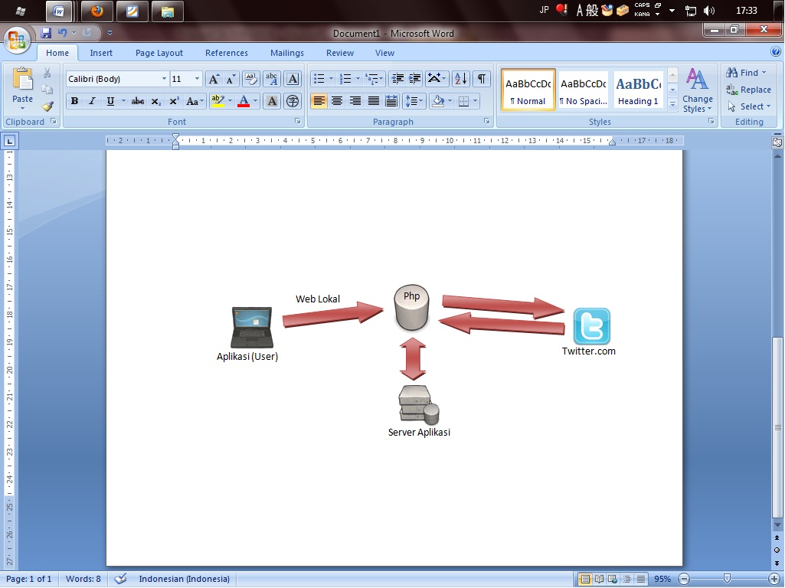

Gambar arsitektur aplikasi

## PENDAHULUAN

## 4.1 LATAR BELAKANG MASALAH

## Pada era informasi seperti sekarang, berbagi melalui dunia maya merupakan cara yang paling efektif dalam menyebarkan dan memperoleh informasi. Informasi tersebut bisa berupa pesan teks, lokasi, maupun gambar. Hal tersebut merupakan salah satu alasan mengapa saat ini banyak bermunculan situs-situs jejaring sosial seperti Friendster, Flickr, You Tube, MySpace, Facebook, dan Twitter.

Sebagian besar layanan situs sosial tersebut adalah berdasarkan web (web based) dan menyediakan fasilitas bagi pengguna untuk berinteraksi dengan pengguna lain. Dengan situs jejaring sosial, kita dapat berbagi ide, cerita, kegemaran ataupun aktivitas sehari-hari. Konten situs sosial itu sendiri tidak lepas dari aktivitas sehari-hari.

Dalam perkembangan beberapa tahun terakhir, situs jejaring sosial yang paling banyak diminati adalah Facebook dan Twitter. Keduanya memiliki banyak fitur yang ditujukan untuk pengguna dengan maksud agar pengguna tidak merasa bosan pada saat menggunakan jejaring sosial tersebut. Sebagai contoh, Facebook memiliki fitur untuk meng-*update* status, mengirim pesan, melakukan *chat*, meng-*upload* foto dan video, menambah teman, memakai aplikasi dan permainan, menulis catatan, dan memberikan hadiah. Untuk Twitter sendiri pada prinsipnya memiliki fitur yang hampir sama dengan Facebook tetapi tidak mendukung fasilitas untuk melakukan chat.

Namun, dalam kurun waktu 2 tahun belakangan ini, situs Facebook mulai kurang diminati oleh sebagian masyarakat yang mulai beralih menggunakan Twitter. Bagi yang belum mengenalnya, Twitter adalah sebuah *communication gateway* dimana pengguna dapat menjawab atau melihat jawaban teman mereka atau orang lain atas pertanyaan “*What are you doing now*?” (Apa yang sedang Anda lakukan sekarang?) via SMS, IM, atau halaman web. Update status ini maksimal berjumlah 140 karakter. Banyak kegunaan twitter yang lainnya, antara lain adalah sebagai berikut:

## Microblogging

## Fungsi utama twitter adalah sebagai micro-blogging platform. Sangat mudah untuk membuat tweet (status) untuk memberitahu ke seluruh dunia apa yang sedang Anda lakukan. Dan ini adalah cara yang mudah dan cepat untuk terus berhubungan dengan teman dan keluarga, walaupun berhubungan antar benua, untuk tetap berhubungan dengan kehidupan keseharian Anda.

## Mudah mendapatkan informasi

## Anda dapat mengajukan pertanyaan apa saja pada komunitas Twitter seluruh dunia. Semakin banyak followers yang kita miliki, semakin cepat pula jawaban yang diperoleh. Bahkan sudah ada web service yang menangani hal ini, seperti Mahalo. Anda hanya perlu mengirim pertanyaan ke @answers.

1. Menemukan pekerjaan

Twitter dapat membantu penggunanya menemukan pekerjaan. Tidak hanya anda dapat mengumumkan bahwa anda membutuhkan pekerjaan, namun juga banyak perusahaan yang mengumumkan lowongan pekerjaan di Twitter.

1. Tetap aktual dengan berita

Dari majalah sampai koran, siaran televisi, dan radio memanfaatkan fasilitas Twitter. Sehingga Anda bisa tetap mengikuti segala perkembangan dan berita yang ada.

1. Mengatur jadwal dan pertemuan penting

Twitter juga dapat digunakan untuk mengatur tempat dan jadwal pertemuan untuk reuni atau makan malam bersama teman atau kerabat, seperti *conference call* namun dengan menggunakan *text messaging*.

1. Mengetahui berita idola anda

Walaupun tidak bisa bertemu secara langsung, anda dapat mengetahui apa yang sedang dilakukan oleh tim sepakbola favorit anda saat ini melalui Twitter.

1. Ikut serta dalam kegiatan politik

Untuk tetap berhubungan dengan warga negaranya, Presiden AS Barrack Obama membuat akun di Twitter. Beliau sering pula meminta pendapat secara langsung kepada warga negaranya untuk suatu permasalahan yang bersifat umum. Hal ini menciptakan hubungan yang lebih dekat antara warga dan para pemimpin negaranya.

1. Game

Twitter juga dapat berfungsi sebagai game. Misalnya saja, yang terdapat pada situs Spymaster (playspymaster.com). Dari game ini dapat dihasilkan sejumlah uang dengan menyelesaikan tugas yang diberikan.

## Walaupun pada awalnya Twitter merupakan situs yang melayani micro-blogging, namun seiring dengan perkembangannya Twitter telah berkembang menjadi social messaging platform. Keunggulan Twitter dibandingkan situs jejaring sosial lainnya adalah adanya simplisitas; dengan kata lain, kesederhanaan. Twitter hanyalah berupa update status, meski juga memiliki fitur-fitur pendukung lainnya. Namun justru dengan kesederhanaan tersebut Twitter lebih sering diminati ketimbang situs jejaring sosial lainnya.

Berdasarkan pendekatan empiris penulis, dari hasil observasi beberapa orang pengguna Twitter, yang menjadi masalah yang cukup serius adalah lamanya waktu tunggu untuk me-*load* (menampilkan) data pada halaman-halaman situs milik Twitter. Hal itulah yang mendasari penulis untuk membuat sebuah aplikasi *client* berbasis *desktop* untuk Twitter yang dilengkapi dengan sebuah server aplikasi dan dengan adanya situs lokal yang memungkinkan pengguna dapat menggunakan Twitter pada *offline-mode*, pada saat tidak terhubung dengan koneksi internet.

Penyusunan Tugas Akhir ini berbeda dengan Tugas Akhir yang sebelumya, walaupun aplikasi yang dibuat juga merupakan sebuah aplikasi *client* berbasis *desktop*. Pada Tugas Akhir yang sebelumnya, yang merupakan titik beratnya adalah pemanfaatan API Twitter sebagai fitur komunikasi data dengan situs Twitter untuk membuat sebuah aplikasi *client* berbasis *desktop*. Sedangkan pada Tugas Akhir ini, dibangun sebuah server lokal dengan adanya konektifitas dengan database untuk menyimpan *tweets*, agar dapat melihat *tweet* yang telah ditulis oleh orang lain walaupun tidak sedang *online*.

## PERUMUSAN MASALAH

Rumusan Masalah yang diangkat dalam Tugas Akhir ini adalah sebagai berikut:

1. Bagaimana membuat sebuah aplikasi *client* Twitter berbasis *desktop*.
2. Bagaimana membangun sebuah server aplikasi lokal yang terkoneksi dengan *database* agar bisa mengakses Twitter walaupun tidak sedang *online*.
3. Bagaimana menyelaraskan antara aplikasi dengan server aplikasi agar bisa menghasilkan sebuah aplikasi dengan sistem *database* yang handal dan tepat guna.

## BATASAN MASALAH

Permasalahan yang dibahas dalam Tugas Akhir ini memiliki beberapa batasan, yaitu sebagai berikut :

1. Ruang lingkup Tugas Akhir ini hanya sebatas Twitter dan bukan jejaring sosial lainnya.
2. Aplikasi *client* yang dibuat berbasis *desktop* dan menggunakan Java.
3. Aplikasi *web* yang dibuat menggunakan PHP sebagai bahasa pemrograman server (*server-side scripting language*).

## 4.4 TUJUAN PEMBUATAN TUGAS AKHIR

Tugas Akhir ini bertujuan menciptakan desain dan merancang suatu aplikasi dan sistem *database* yang fleksibel dan responsif terhadap kebutuhan interaksi sosial melalui situs jejaring sosial yang terus berkembang, khususnya Twitter. Selain itu, aplikasi yang dibuat diharapkan dapat mengatasi permasalahan lamanya waktu yang digunakan untuk dapat mengakses situs Twitter.

## 4.5 MANFAAT PEMBUATAN TUGAS AKHIR

Manfaat yang diharapkan dalam pengerjaan Tugas Akhir ini adalah untuk mempersingkat waktu di dalam mengakses Twitter. Sehingga pengguna tidak perlu susah lagi untuk menyelesaikan permasalahan tersebut.

# TINJAUAN PUSTAKA

**FUNGSI-FUNGSI PADA TWITTER**

Berikut ini adalah fungsi-fungsi yang terdapat pada Twitter :

1. Reply ( **@** )

Merupakan fungsi untuk membalas pesan kepada pengguna Twitter lainnya dengan menjawab salah satu *tweet* (pesan yang mengandung maksimal 140 karakter) milik pengguna tersebut. Ini juga merupakan cara bagaimana untuk membuat sebuah perbincangan (*Twitter conversation*) antar pengguna Twitter. Jika ingin me-*reply* seorang pengguna, gunakan *reply link* atau mencantumkan karakter **@** sebelum *username* yang ingin di-*reply.*

Contoh penggunaan **@** pada gambar di bawah ini:

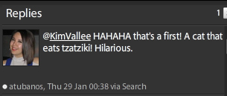

Sebagai catatan, *reply* adalah *public message*; artinya dapat dilihat oleh semua pengguna Twitter.

1. Direct Message ( **d** )

Merupakan sebuah pesan dimana hanya penerimanya saja yang bisa melihatnya. *Direct message* ini juga memiliki batas maksimal 140 karakter. Cara menggunakannya, selain bisa melalui *interface* juga bisa menulis karakter **d** dan diikuti dengan sebuah spasi pada awal sebuah pesan.

Contoh penggunaa **d** pada sebuah *tweet*:

**d** KimVallee *How are you doing*?

1. Retweet ( **RT** )

Merupakan fungsi untuk mempublikasikan ulang *tweet* milik pengguna lainnya. Pesan bersifat identik pada *retweet*. Ada aplikasi twitter yang memiliki tombol untuk melakukan *retweet* secara otomatis, seperti misalnya Tweetdeck. Karakter **RT** mengaktifkan fungsi retweet.

Contoh penggunaan **RT** pada gambar di bawah ini:

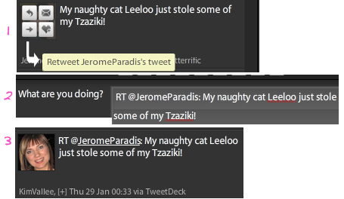

1. Hash Tag ( **#** )

*Hash tag* ditemukan oleh pengguna Twitter dan merupakan cara yang cepat untuk mengikuti semua perbincangan (*twitter conversation*) yang melingkupi sebuah *event*, topik, atau *brand*. *Hash tag* digunakan dengan cara menulisnya sebagai imbuhan sebuah keyword : #keyword. Hashtag.org akan melacak perbincangan untuk Anda. Follow hashtags @hastags di twitter agar Anda bisa dilacak.

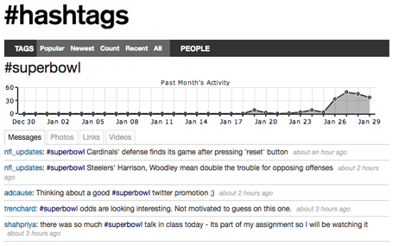

Namun belakangan ini Twitter sendiri juga sudah memiliki fungsi *hash tag*, jadi Anda tidak perlu lagi mem-*follow* @hashtags agar bisa memanfaatkan fasilitas ini.

Contoh penggunaan *hash tag* untuk topik yang berkaitan dengan ids09 :



1. Shortened URLs

Terkadang sebuah URL yang panjang akan menghabiskan batas pesan yang harus dikirim (maksimal 140 karakter). Untuk itulah diperlukan sebuah fungsi yang akan memperpendek URL yang kita *share*. URL *shortener* akan mengambil URL yang asli, memperpendeknya menjadi kurang lebih 15 karakter, dan memberikan URL yang baru. Jika pengguna menggunakan Twitter.com untuk mempost sebuah URL, pengguna butuh menginstall sebuah *bookmarklet*, yang bisa diperoleh dari situs snipr (http://snipr.com/) atau tinyurl (http://tinyurl.com/#toolbar) atau cukup dengan mengunjungi salah satu situs tersebut dan menulis URL yang akan diperpendek.

Contoh penggunaan *shortened URL* pada situs snipr :

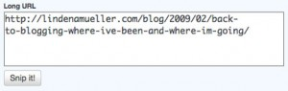

1. Twitter Search

Twitter memiliki fungsi pencarian *built-in* yang mencari semua *tweet* di *public timeline*. Pada search.twitter.com pengguna dapat mencari untuk *keyword* yang sederhana. Namun jika pengguna ingin pencarian lebih spesifik, gunakan *advanced search tool*. Setelah pengguna dapat memperoleh hasilnya, pengguna dapat men-*subscribe* hasil tersebut via RSS untuk menerima *update* dengan kriteria yang sama pada pencarian berikutnya.

1. Automatically-tweeted Blog Posts

Salah satu alasan orang mulai menggunakan Twitter adalah untuk mengiklankan blog mereka kepada para pembaca baru. Pengguna dapat memperpendek URL dan mem-*post*nya secara manual, atau dapat juga dengan memanfaatkan suatu *service* yang akan mengakses RSS *feed* dan men-*tweet* blog *post* secara otomatis. Situs twitterfeed (http://www.twitterfeed.com/) dan hootsuite (http://www.hootsuite.com/) memiliki fungsi untuk ini.

# METODOLOGI

Metodologi yang digunakan untuk menyelesaikan tugas akhir ini adalah sebagai berikut:

1. Studi Kepustakaan

Pada tahap ini dilakukan pemahaman kepustakaan yang berhubungan dengan pembuatan aplikasi secara umum, khususnya kepustakaan yang berhubungan dengan twitter API, database, serta bahasa pemrograman yang digunakan.

b. Desain sistem

Tahap ini meliputi perancangan sistem dengan menggunakan studi literatur dan mempelajari konsep teknologi yang ada. Tahap ini merupakan tahap yang paling penting dimana bentuk awal atau prototipe akan diimplementasikan. Pada tahapan ini dilakukan desain sistem dan desain proses-proses yang ada.

c. Implementasi

Pada tahap ini dilakukan implementasi rancangan sistem yang telah dibuat. Tahapan ini merealisasikan apa yang terdapat pada tahapan sebelumnya menjadi sebuah aplikasi yang sesuai dengan apa yang telah direncanakan.

d. Uji Coba dan Evaluasi

Pada tahap ini, dilakukan uji coba terhadap ketahanan aplikasi dan pengukuran kinerja dengan beberapa data yang melibatkan beberapa pengguna untuk kemudian dilakukan perbaikan apabila terdapat kesalahan sehingga dapat dilakukan evaluasi terhadap hasil uji coba tersebut.

e. Penyusunan laporan tugas akhir

Tahap akhir ini dilakukan apabila tahapan yang lainnya telah selesai. Pada tahap ini dibuat laporan dari seluruh dasar teori dan metode yang digunakan serta hasil-hasil yang diperoleh selama pengerjaan tugas akhir.

# JADWAL KEGIATAN

Tugas akhir ini diharapkan bisa dikerjakan menurut jadwal sebagai berikut:

|  |  |  |  |  |  |  |
| --- | --- | --- | --- | --- | --- | --- |
| **No** | **Tahapan** | **Bulan** | | | | |
| **1** | **2** | **3** | **4** | **5** |
| 1 | Studi Kepustakaan |  |  |  |  |  |
| 2 | Desain Sistem |  |  |  |  |  |
| 3 | Implementasi |  |  |  |  |  |
| 4 | Uji Coba dan Evaluasi |  |  |  |  |  |
| 5 | Penyusunan Laporan Tugas Akhir |  |  |  |  |  |

# 8. DAFTAR ACUAN

[1] Makice, Kevin (2009). *Twitter API: Up and Running. Learn How to Build Applications with the Twitter API*. O'Reilly Media

[2] Yusuke, Y., 2007. Twitter4j:A Java library for the Twitter API, <URL:http://twitter4j.org/en/index.html>.

[3] Deckers, C., 2009. The DJ Project:Rediscover The Desktop, <URL:http://djproject.sourceforge.net/ns/>.

[4] Twitter API Team, 2011. Create Cool Applications, <URL: https://dev.twitter.com/>.

**LEMBAR PENGESAHAN**

**Surabaya, 25 Oktober 2010**

Menyetujui,

Pembimbing

**Wahyu Suadi, S.Kom, MM,M.Kom**

**NIP. 132303065**